***Дополнительный материал к дистанционному занятию профильного объединения «Калейдоскоп»***

***«Шкатулочка к Дню Матери»***

[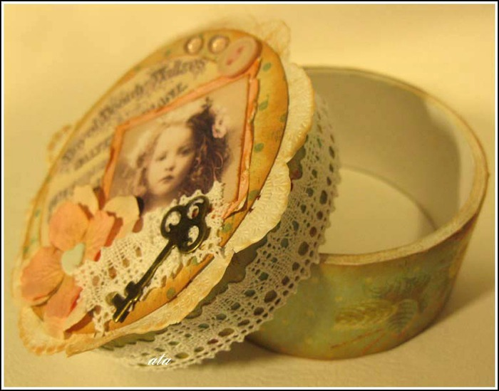](http://img1.liveinternet.ru/images/attach/c/3/83/157/83157679_large_001__1_.jpg)

Когда у нас кончается скотч, что мы делаем с бобинкой, которая остается? Точно, выбрасываем.  
А можно сделать очень красивую коробочку-шкатулочку.  
Она получается плотненькой, основательной, правда совсем небольшой.  
Итак, берем бобину и обрываем остаток липкой ленты с ее поверхности:  
Теперь нам понадобится лист плотной бумаги - не очень толстый картон (чтобы гнулся хорошо)или плотная акварельная бумага.  
Совет: хорошо взять однотонную цветную бумагу для пастели, будет смотреться красиво.  
Кладем бобину на бумагу, и обводим ее карандашом снаружи:  
  
[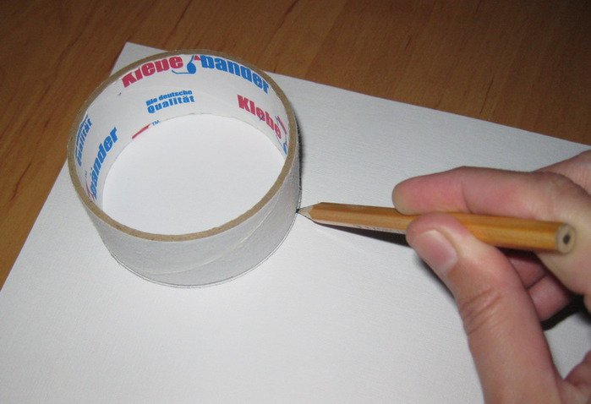](http://img1.liveinternet.ru/images/attach/c/3/83/157/83157681_large_01__2_.jpg)  
  
Получившуюся окружность вырезаем не по контуру, а с припуском в 1,5-2 см.  
На припуске делаем надсечки клинышком с вершиной, упирающейся в контур обведенной окружности.  
Получается такое "солнышко":  
  
[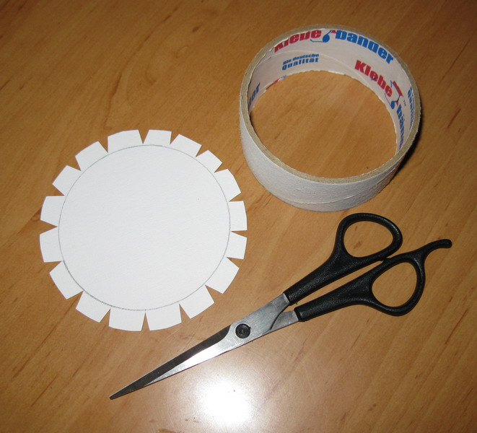](http://img0.liveinternet.ru/images/attach/c/3/83/157/83157682_large_01__3_.jpg)  
  
Припуски у круга надо загнуть внутрь.  
Чтобы удобнее и точнее сделать сгибы, сначала лучше продавить контур окружности чем-то не острым.  
  
[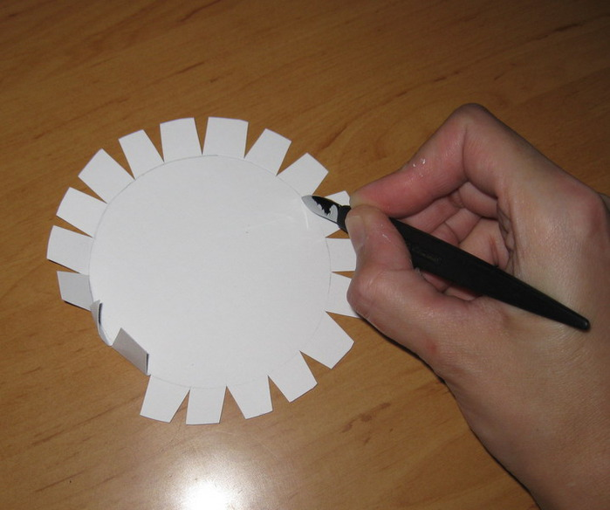](http://img1.liveinternet.ru/images/attach/c/3/83/157/83157683_large_01__4_.jpg)  
  
 Когда у нашего "солнышка" все "лучики" загнуты внутрь, можно примерить туда наш рулончик (бобинку).  
Примеряем, но пока не приклеиваем!

[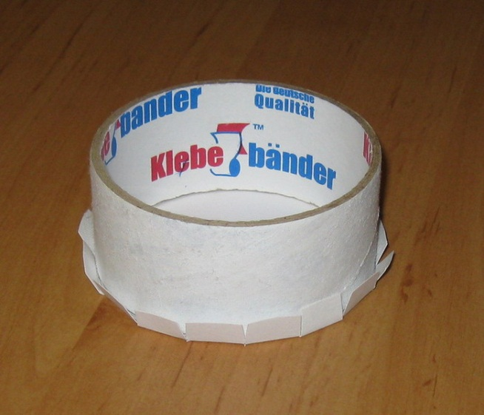](http://img0.liveinternet.ru/images/attach/c/3/83/157/83157684_large_01__6_.jpg)  
  
Теперь нам нужно вырезать полоску высотой ровно в высоту бобины,  
и длиной, равной длине внутренней окружности рулона плюс сантиметр на припуск.  
У меня это - 3,7 на 25 см.

[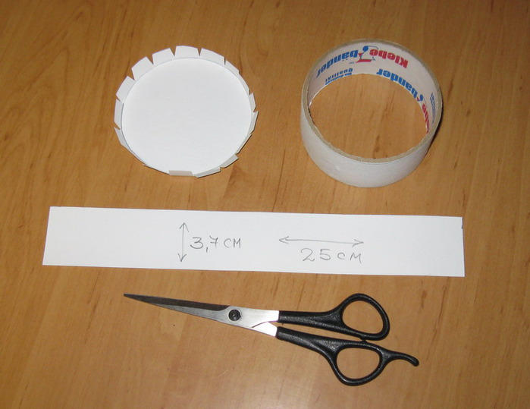](http://img1.liveinternet.ru/images/attach/c/3/83/157/83157685_large_01__7_.jpg)  
  
 Прежде, чем клеить основу шкатулочки,  
верхний срез бобинки закрасим акриловой краской соответствующего бумаге цвета.  
  
[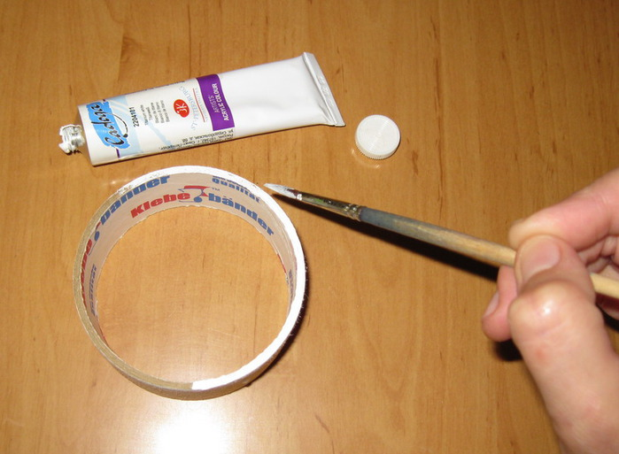](http://img0.liveinternet.ru/images/attach/c/3/83/157/83157686_large_01__8_.jpg)

 Полоску бумаги приклеиваем внутрь бобинки, прикладываем её к бумаге  
и обводим контур внутреннего круга - это будет дно шкатулочки:  
  
[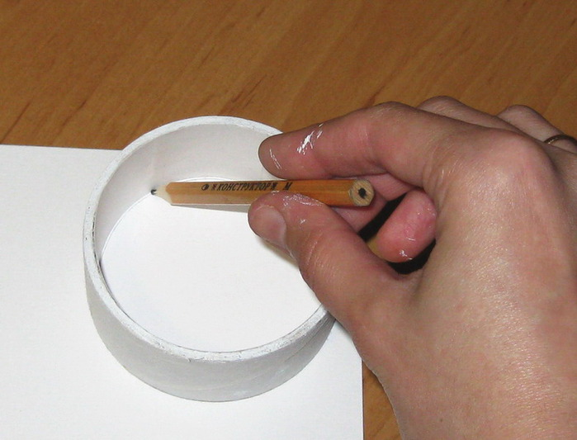](http://img0.liveinternet.ru/images/attach/c/3/83/157/83157688_large_01__9_.jpg)  
  
Совет: можно обвести еще один такой же дополнительный круг из плотного картона,  
и приклеить его потом под дно для жесткости.  
Вырезать такую прокладку лучше на миллиметр меньше, чтобы она точно легла в донышко.  
У нас есть три детали:  
бобинка с приклеенной внутри полосой, "солнышко" - внешнее дно, и круг - внутреннее дно.  
  
[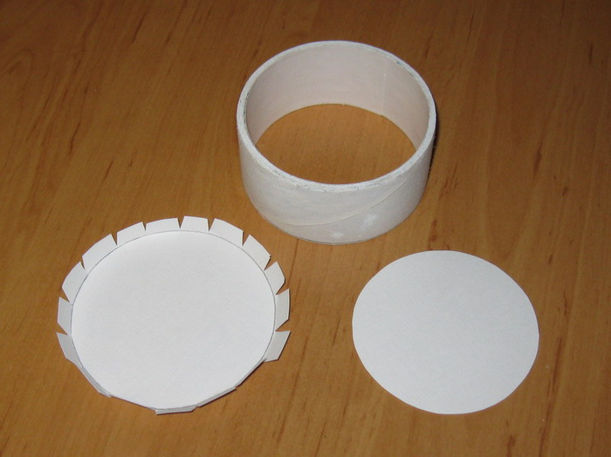](http://img1.liveinternet.ru/images/attach/c/3/83/157/83157689_large_01__10_.jpg)  
  
 Вставим бобинку во внешнее дно и приклеим снаружи "лучики".  
Внутреннее дно приклеиваем внутрь шкатулочки, приклеив под него еще одно дополнительное для жесткости.  
  
[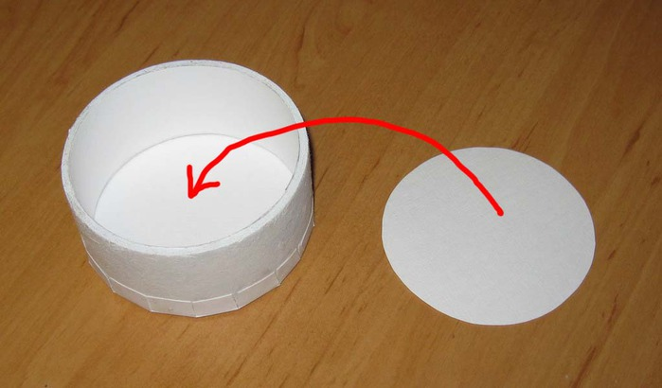](http://img1.liveinternet.ru/images/attach/c/3/83/157/83157691_large_01__11_.jpg)  
  
 Теперь вырежем еще одну полоску по высоте бобинки, и по длине больше,  
чем была внутренняя полоса (примерно на 2 см).  
Эту полоску приклеим снаружи, чтобы закрыть "лучики",  
и чтобы при обклеивании красивой бумагой снаружи, следы от лучей не портили нам вид:  
  
[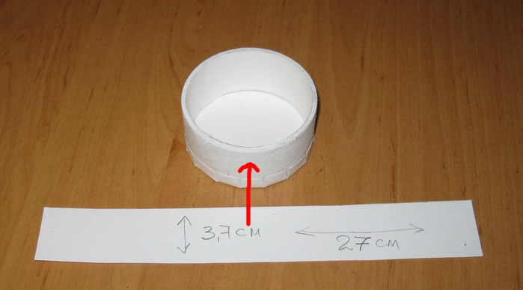](http://img0.liveinternet.ru/images/attach/c/3/83/157/83157692_large_01__12_.jpg)  
  
Дальше вырезаем дно и полоску для боковинки из красивой цветной бумаги,  
и приклеиваем ко дну и боковинке нашей заготовки.  
Если приклеенное донышко немножко торчит, можно подрезать его маникюрными ножницами  
[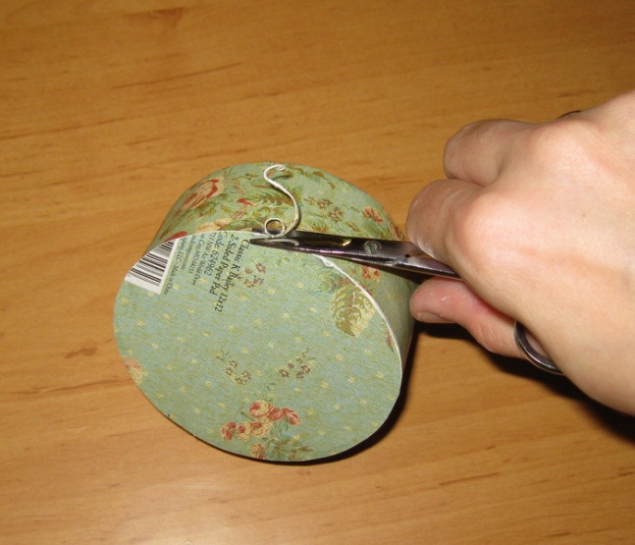](http://img1.liveinternet.ru/images/attach/c/3/83/157/83157693_large_01__13_.jpg)  
  
Примечание: на стыке дна и боковинки остается не очень эстетичная щель,  
но я пока не придумала, что с ней делать. Можно закрасить, или еще как-то задекорировать, но я оставила так, в конце только затонировала ее чернилами, получилось очень даже ничего.  
Возможно, если вместо белой бумаги будет торчать цветная, то будет выглядеть лучше.  
 Теперь будем делать крышку от шкатулки. Берем низ, уже обклеенный красивой бумагой, переворачиваем дном вверх и обводим две детали круга:  
[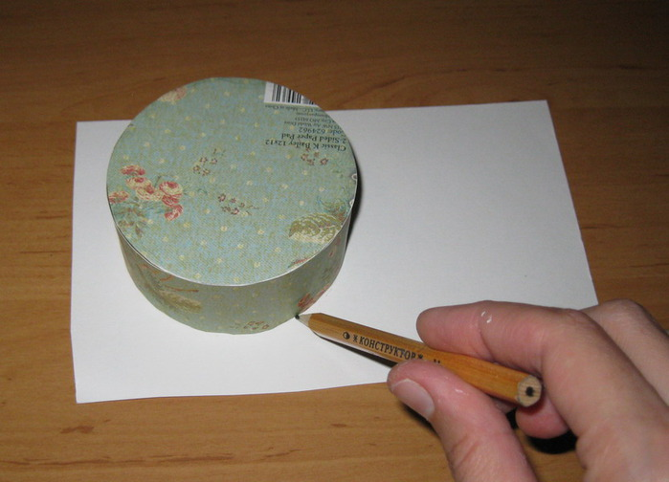](http://img0.liveinternet.ru/images/attach/c/3/83/157/83157694_large_01__14_.jpg)

 Один круг вырезаем по контуру, а из второго делаем уже знакомое нам "солнышко" с припусками - "лучиками". А также нам понадобится две полоски, равные обхвату низа шкатулки, плюс сантиметр на припуск. Ширину полоски надо сделать примерно в половину низа от шкатулки - это будет глубина крышки.

[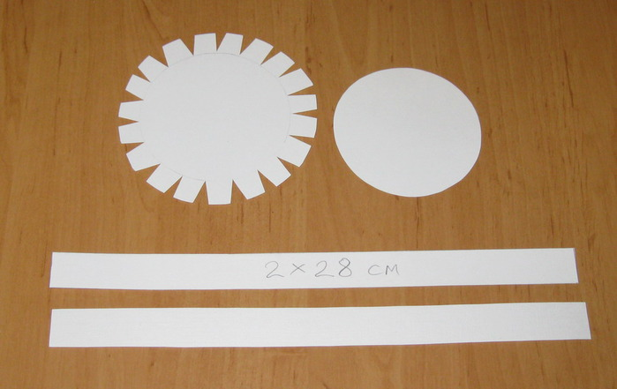](http://img1.liveinternet.ru/images/attach/c/3/83/157/83157695_large_01__15_.jpg)  
  
 Полоску прикладываем к верхней части низа от шкатулки:  
  
[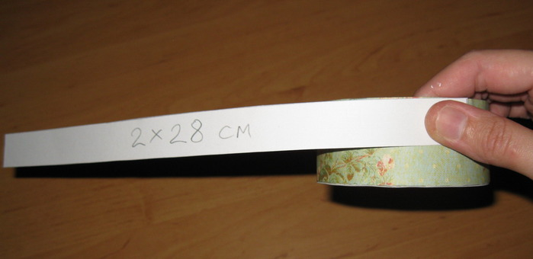](http://img0.liveinternet.ru/images/attach/c/3/83/157/83157696_large_01__16_.jpg)  
  
 Обхватываем шкатулочку плотненько полоской, и приклеиваем только на припуске,  
замыкая полоску в кольцо, чтобы оно снималось:  
[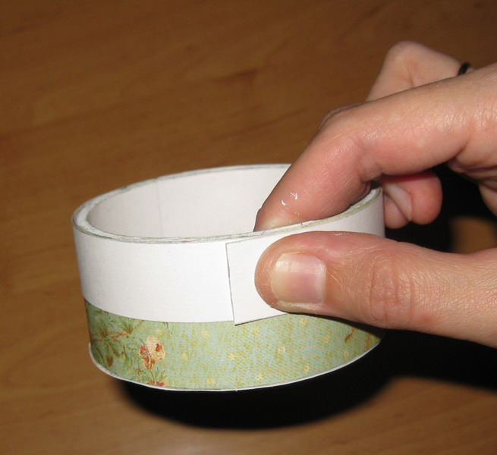](http://img0.liveinternet.ru/images/attach/c/3/83/157/83157698_large_01__17_.jpg)  
  
 Получилось кольцо, которое вставляем в "солнышко", "лучики" которого приклеиваем снаружи полоски:  
  
[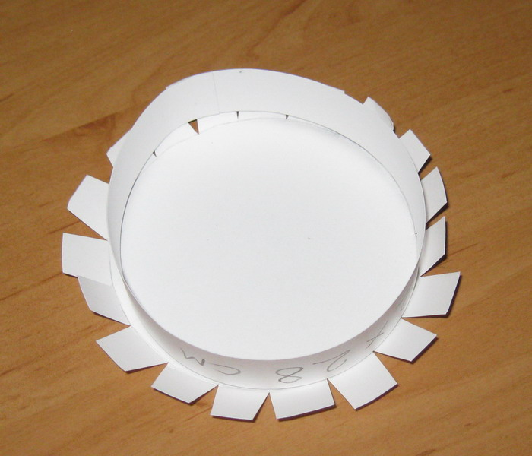](http://img1.liveinternet.ru/images/attach/c/3/83/157/83157699_large_01__18_.jpg)  
  
Вторую полоску приклеиваем снаружи получающейся крышечки,  
клеем надо намазать всю поверхность полоски:  
  
[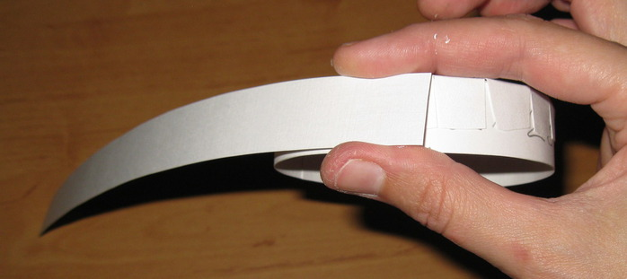](http://img0.liveinternet.ru/images/attach/c/3/83/157/83157700_large_01__19_.jpg)  
  
 Внутрь крышечки вставляем второй круг и приклеиваем  
(предварительно приклеив под него еще один круг из плотного картона для жесткости):  
  
[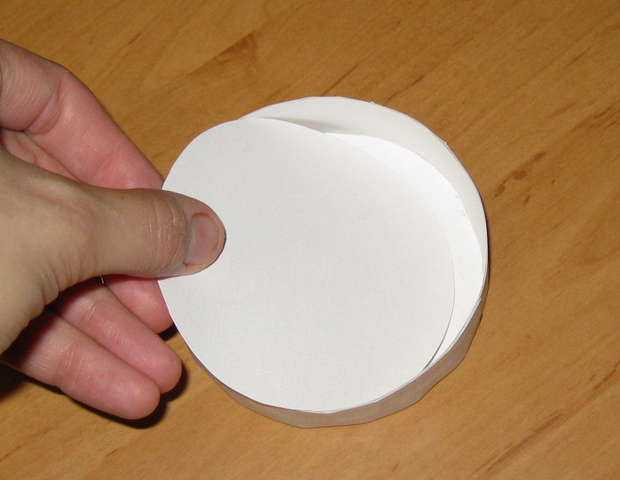](http://img0.liveinternet.ru/images/attach/c/3/83/157/83157702_large_01__20_.jpg)  
 Чтобы внутренность крышки хорошо легла с краев, я приглаживаю её чем-нибудь,  
например пластмассовым ножичком из детского набора стеков для пластилина:

[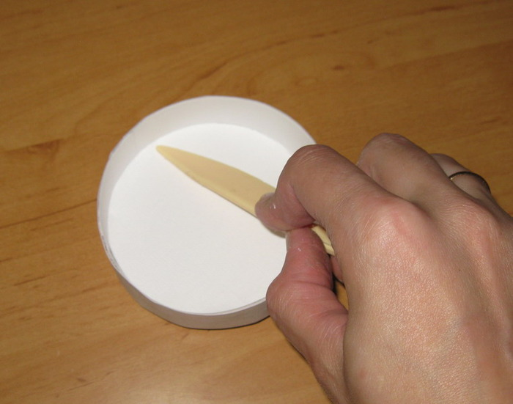](http://img1.liveinternet.ru/images/attach/c/3/83/157/83157703_large_01__21_.jpg)

 Вот так выглядит низ шкатулки и ее крышка (пока еще не задекорированная):  
  
[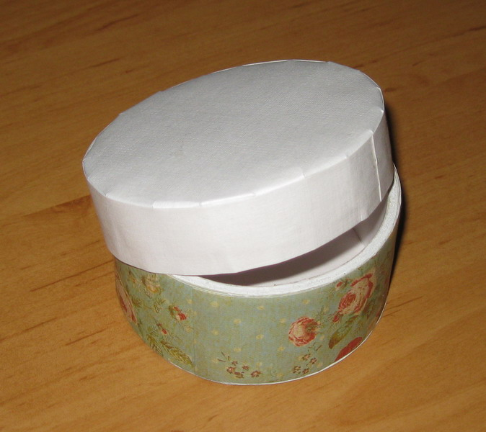](http://img1.liveinternet.ru/images/attach/c/3/83/157/83157705_large_01__22_.jpg)  
  
 Обводим крышку на изнанке бумаги для декора верха, вырезаем.  
  
(у меня это двухсторонняя бумага, поэтому на изнанке тоже есть рисунок):  
  
[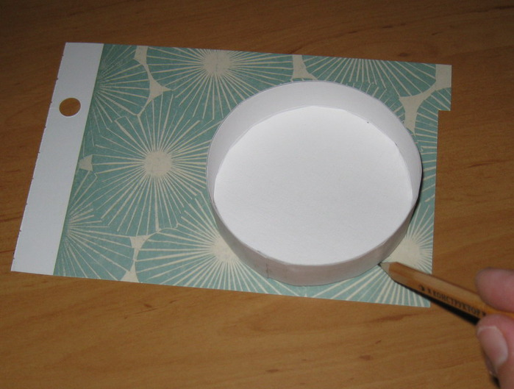](http://img0.liveinternet.ru/images/attach/c/3/83/157/83157706_large_01__23_.jpg)

Вырезаем полоску из красивой бумаги для боковинки крышки,  
точно по ее высоте, и по длине больше на сантиметр, для припуска.  
Приклеиваем полосу к боковинке крышки.  
(верх крышки пока не приклеиваем):

[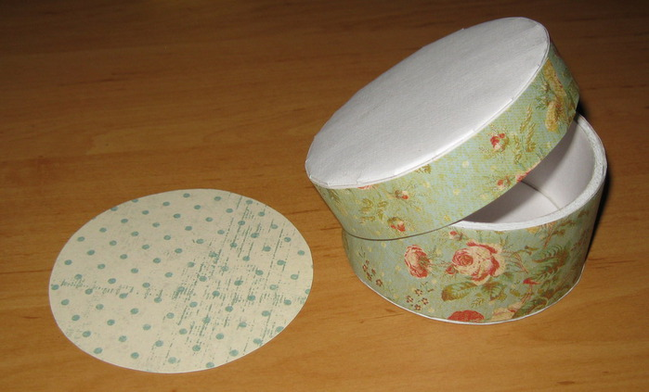](http://img1.liveinternet.ru/images/attach/c/3/83/157/83157707_large_01__24_.jpg)  
  
  
[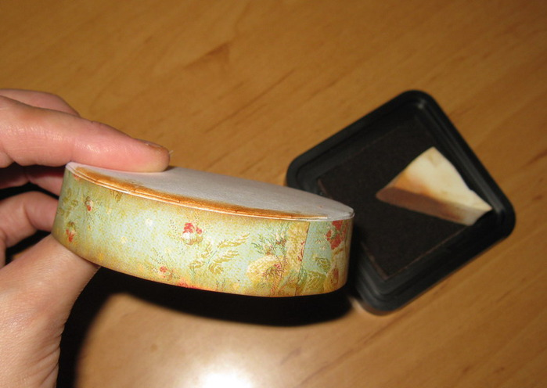](http://img0.liveinternet.ru/images/attach/c/3/83/157/83157708_large_01__25_.jpg)  
  
Теперь можно отдельно задекорировать верх шкатулки как подскажет фантазия, и приклеить на крышку.  
  
[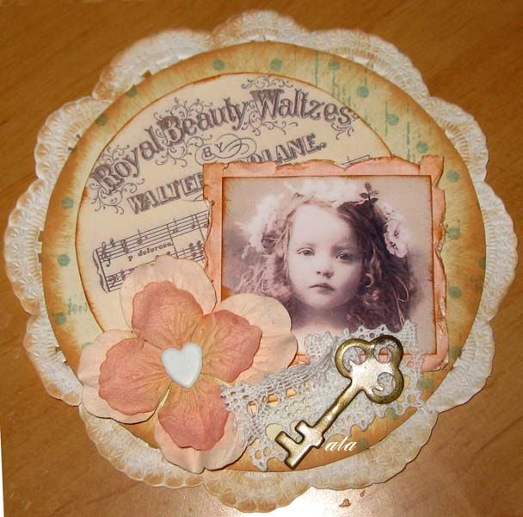](http://img0.liveinternet.ru/images/attach/c/3/83/157/83157678_large_001.jpg)  
На край крышки я дополнительно приклеила кружево клеем "момент кристалл". Можно также пришить к боковым полоскам верха и низа шкатулки любое кружево, ленточку или тесьму .